Jún 2022

**Umývanie riadu po oslave? So Somatom veľmi jednoduché**

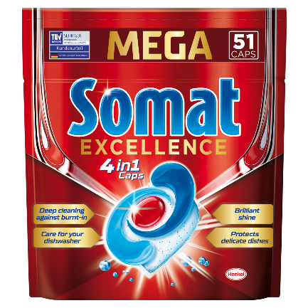Sezóna letných posedení na terasách s rodinou či priateľmi pri dobrom jedle je v plnom prúde. Po každom väčšom stretnutí, kde sa stretne veľa ľudí však zostáva aj hromada špinavého riadu. Našťastie existuje skvelý pomocník, ktorý umývanie riadu uľahčuje a odbremení od tejto povinnosti. Hovoríme o umývačke riadu. Pre dosiahnutie dokonalo čistého riadu je potrebné si vybrať aj kvalitný a spoľahlivý prostriedok do umývačky. Prémiový **Somat Excellence 4v1** sú multifunkčné kapsuly s účinnou kombináciou gélu a prášku so 4 dôležitými funkciami – hĺbkové čistenie pripálenín, dokonalý lesk, ochrana delikátneho riadu a starostlivosť o vašu umývačku. Navyše teraz prichádza **v novom zložení s intenzívnejšou citrónovou vôňou a ochranou striebra**. Vďaka špeciálnej receptúre s octanom zinočnatým a aminokyselinou Cysteín vaše riady a strieborné príbory budú opäť žiarivé ako nové. Nestrácajte čas leštením umytého riadu, používaním Somat Excellence 4v1 vás už žiadne zvyšky jedla či škvrny z vody neprekvapia a upratovanie po rodinnom posedení bude pre vás hračkou.

Odporúčaná maloobchodná cena 12,59 Eur/51 dávok.

* * * * *

**O spoločnosti Henkel**

Spoločnosť Henkel pôsobí celosvetovo s vyrovnaným a diverzifikovaným portfóliom produktov. Vďaka silným značkám, inováciám a technológiám zastáva Henkel vedúce postavenie na trhu tak v spotrebiteľských, ako aj priemyselných odvetviach. V oblasti lepidiel je Henkel divízia Adhesive Technologies celosvetovým lídrom na trhu v rámci všetkých priemyselných segmentov. V oblastiach Laundry & Home Care a Beauty Care je Henkel na vedúcich pozíciách na viacerých trhoch a v mnohých kategóriách vo svete. Spoločnosť bola založená v roku 1876 a má za sebou viac než 140 úspešných rokov. V roku 2021 dosiahla obrat viac ako 20 mld. eur a upravený prevádzkový zisk približne vo výške 2,7 mld. eur. Henkel zamestnáva 52 000 ľudí po celom svete, ktorí spolu tvoria zanietený a veľmi rôznorodý tím, ktorý spája silná firemná kultúra a spoločný cieľ a ktorý zdieľa spoločné hodnoty. Ako uznávaný líder v oblasti udržateľnosti je Henkel na popredných priečkach v mnohých medzinárodných indexoch a hodnoteniach. Prioritné akcie spoločnosti Henkel sú kótované na nemeckom akciovom indexe DAX. Viac informácií nájdete na stránke [www.henkel.com](http://www.henkel.com).

**O spoločnosti Henkel Slovensko**

Na Slovensku u pôsobí Henkel vo všetkých troch strategických oblastiach už od roku 1991 a zároveň je HENKEL SLOVENSKO spol. s r. o. pôsobiskom najväčšej expertnej pobočky Global Business Solutions+ spoločnosti Henkel celosvetovo. Global Business Solutions+ Bratislava (GBS+ Bratislava) patrí od svojho založenia v roku 2006 k dôležitej súčasti spoločnosti Henkel, zabezpečujúcej služby v Európe a globálne vo viac než 30 jazykoch. V súčasnosti zamestnáva viac než 1 600 pracovníkov. HENKEL SLOVENSKO spol. s r. o. predáva viac ako 50 značiek a dnes zamestnáva, spolu s GBS+ Bratislava, viac ako 1 800 zamestnancov. Viac informácií nájdete na stránke [www.henkel.sk](http://www.henkel.sk).

Kontakt **Marta Turóciová, Seesame Communication Experts**

Telefón: +421 915 964 033

E-mail: [turociova@seesame.com](mailto:turociova@seesame.com)